TÉRMINOS DE REFERENCIA
INSTITUTO TECNOLÓGICO DE ESTUDIOS SUPERIORES DE LA REGIÓN CARBONÍFERA

2021

Antecedentes

De acuerdo con el artículo 81 de la Ley General de Desarrollo Social (LGDS) el Consejo Nacional de Evaluación de la Política de Desarrollo Social (CONEVAL) tiene por objeto normar y coordinar la evaluación de las Políticas y Programas de Desarrollo Social que ejecuten las dependencias públicas, así como establecer los lineamientos y criterios para la definición, identificación y medición de la pobreza, garantizando la transparencia, objetividad y rigor técnico de dichas actividades. Asimismo, en el artículo 78 de la LGDS se define que la evaluación debe ser anual.

En este sentido, con el fin de generar información útil y rigurosa para la toma de decisiones, en 2009 el CONEVAL coordinó la primera Evaluación Específica de Desempeño (EED) 2008-2009 a 131 programas presupuestarios, en cumplimiento con lo establecido en el numeral 15 del Programa Anual de Evaluación (PAE) 2008. En 2010 se llevó a cabo el segundo ejercicio de la EED 2009-2010 a 127 programas presupuestarios, de acuerdo con lo señalado en el numeral 17 del PAE 2009. Por tercer año consecutivo, en 2011 se llevó a cabo la EED 2010-2011 a 133 programas presupuestarios, en cumplimiento con el numeral 18 del PAE 2010. En 2012, considerando lo establecido en los numerales 27 y 32, del PAE 2012 y 2013, respectivamente, se llevó a cabo por cuarto año la EED 2012-2013 a 137 programas presupuestarios que estuvieron en operación durante el ejercicio fiscal 2012.

Considerando lo anterior, según lo establecido en el numeral 30, primer párrafo del PAE 2015, emitidos conjuntamente por la Secretaría de Hacienda y Crédito Público (SHCP), la Secretaría de la Función Pública (SFP) y el Consejo, los programas federales en operación durante el ejercicio fiscal 2014, que estén incluidos en el anexo correspondiente y los que incluya el CONEVAL, por interés propio o por petición de algún órgano o comisión de gobierno, deberán realizar una Evaluación Específica de Desempeño, la cual será coordinada y contratada por el CONEVAL, con base en lo que determine.

En este sentido, el CONEVAL tiene interés en realizar el proyecto “Evaluación Específica de Desempeño de Programas Federales 2014-2015” con el fin de contar con una valoración del desempeño de los programas federales sociales en su ejercicio fiscal 2014, para contribuir a la toma de decisiones.

OBJETIVOS
- Objetivo General
Contar con una valoración del desempeño del programa federal U06 del Instituto Tecnológico de Estudios Superiores de la Región Carbonífera y Acciones en su ejercicio fiscal 2021, con base en la información entregada.

- Objetivos Específicos
- Reportar los resultados y productos de los programas evaluados durante el ejercicio fiscal 2021 del Instituto Tecnológico de Estudios Superiores de la Región Carbonífera y enlistados en el Anexo 1, mediante el análisis de los indicadores de resultados, de los indicadores de servicios y gestión, así como de los hallazgos relevantes derivados de las evaluaciones externas y otros documentos del programa.
- Analizar el avance de las metas de los indicadores de la Matriz de Indicadores para Resultados (MIR) del Instituto Tecnológico de Estudios Superiores de la Región Carbonífera en 2021, respecto de años anteriores y el avance en relación con las metas establecidas.
- Identificar los principales aspectos susceptibles de mejora del programa derivado de la evaluación externa.
- Analizar la evolución de la cobertura y el presupuesto del programa
- Identificar las fortalezas, los retos y las recomendaciones del programa.
- Contar con una Evaluación Integral del Desempeño con una Ficha Narrativa y una Ficha de Monitoreo y Evaluación del programa que valore de manera breve su desempeño en distintas áreas.

Esquema de la Evaluación Específica de Desempeño

Contenido General
La EED del programa enlistado en el Anexo 1 se debe realizar mediante trabajo de gabinete y únicamente con base en la información proporcionada por las unidades responsables de los programas y las unidades del Instituto Tecnológico de Estudios Superiores de la Región Carbonífera. La información cargada entregada y volcada en formatos se considera validada, tanto en su contenido y calidad, por la Unidad de Evaluación.

Con el objetivo de contribuir a la toma de decisiones, la evaluación se divide en cinco temas:

- Resultados finales del programa. La valoración sobre resultados finales debe contener:
  - los impactos del programa con base en los hallazgos encontrados en la evaluación externa. La evaluación externa debe haber realizarse con una metodología rigurosa, considerando los criterios establecidos en el Anexo 2;
  - los valores del avance realizado en 2021 de los indicadores de Fin y Propósito de la MIR del programa. Se deben seleccionar un máximo de cinco indicadores de resultados que expliquen mejor el nivel de objetivos del programa, considerando los criterios establecidos en el Anexo 3. Además, se debe realizar un análisis del avance que han tenido los indicadores de la MIR, considerando los valores de años anteriores y sus metas.

- Productos. La valoración sobre los bienes y servicios que otorga cada programa se debe realizar con base en la selección de máximo cinco indicadores de Componentes de la MIR del Instituto Tecnológico de Estudios Superiores de la Región Carbonífera, considerando los criterios del Anexo 3.

- Identificar Indicador Sectorial. Se seleccionará el indicador del programa sectorial al que se encuentra vinculado y al que contribuye con el logro de sus objetivos; se deben incluir los datos del indicador sectorial y la meta del mismo.

- Seguimiento a los aspectos susceptibles de mejora. Se deben reportar los aspectos susceptibles de mejora del programa con base en sus documentos de trabajo y/o en su documento institucional del Mecanismo de Seguimiento (emitido en 2011). Asimismo, se deben incluir las acciones emprendidas por los programas y su avance reportado en marzo de 2016 en cumplimiento con los mecanismos de años anteriores del Instituto Tecnológico de Estudios Superiores de la Región Carbonífera.
- Cobertura del programa. El análisis y la valoración de la cobertura del programa se debe realizar con base en la cobertura del programa.

Con base en la información de cada tema, se debe elaborar una valoración global del desempeño de cada programa en 2021 resaltando sus principales resultados, fortalezas y retos, así como las recomendaciones del CTED.

Se resume lo anterior en el siguiente esquema:
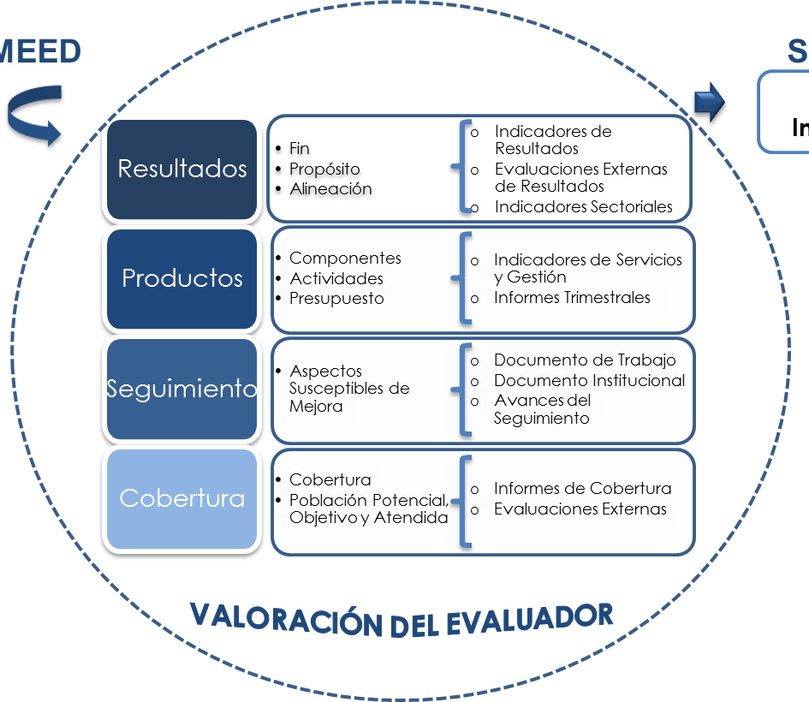
TdR

Contenido Específico

La evaluación se debe integrar los siguientes apartados principales para cada uno de los programas enlistados en el Anexo 1:

  - Datos Generales
  - Resultados/ Productos
  - Cobertura
  - Seguimiento a Aspectos Susceptibles de Mejora
  - Conclusiones de la Evaluación
  - Datos del CTED

Datos Generales
Se refiere a los datos generales de cada programa tales como la Unidad Administrativa, la Unidad Responsable, el año de inicio, presupuesto, la Alineación del programa al Plan Nacional de Desarrollo (PND) y el resumen narrativo de la MIR.

Resultados/Productos

Descripción del Programa
CTED debe describir de manera breve el programa. Para ello se debe indicar cuál es su objetivo, qué hace, cómo lo hace (bienes y/o servicios que entrega), y a quién está dirigido. Se recomienda indicar claramente el tipo de apoyo que entrega el programa o acción.

Indicador Sectorial

Seleccionar el indicador del programa sectorial al que se encuentra vinculado y al que contribuye con el logro de sus objetivos; se deben incluir los datos del indicador sectorial y la meta del mismo. La información requerida para el indicador sectorial de cada programa es la siguiente:

- Nombre Indicador sectorial. Nombre del indicador sectorial al que se vincula directamente
- Avance del indicador sectorial. Avance del indicador sectorial en 2021
- Meta del indicador sectorial. Meta del indicador sectorial en 2021

Indicadores de Resultados e Indicadores de Servicios y Gestión
CTED debe seleccionar, un máximo de cinco Indicadores de Resultados y un máximo de cinco Indicadores de Servicios y Gestión, considerando los criterios del Anexo 3.

La información requerida para cada uno de los indicadores seleccionados es la siguiente:

- Nombre. Definido en la Ficha Técnica del indicador.
- Definición. Especificada en la Ficha Técnica del indicador.
- Sentido del indicador. Especificada en la Ficha Técnica del indicador.
- Método de Cálculo. Definido en la Ficha Técnica del indicador.
- Unidad de Medida. Definida en la Ficha Técnica del indicador.
- Frecuencia de Medición del Indicador. Definida en la Ficha Técnica del Indicador.
- Año Base del indicador. Definida en la Ficha Técnica del Indicador.
- Meta del Indicador 2021. La meta del indicador especificada en la MIR, la cual es información del cierre de cuenta pública.
- Valor del Indicador 2021. El valor del indicador que se especifica en la MIR, la cual es información del cierre de cuenta pública.
- Valor inmediato anterior. El valor inmediato anterior que se especifica en la MIR, el cual es información del cierre de cuenta pública del 2020, dependiendo de la frecuencia de medición del indicador.
- Avances Anteriores. Se refiere a los valores anteriores del indicador según su frecuencia de medición (ej. Si la frecuencia de medición es quinquenal y el año base es 2005, se debe reportar el avance de 2010). En este apartado se debe incluir toda la información consecutiva (de acuerdo a su frecuencia de medición) que se tenga sobre el indicador.
- Gráfica. Se debe seleccionar una gráfica que mejor represente el avance del indicador.

Avance de indicadores y análisis de metas
Se debe realizar un análisis del avance de los indicadores seleccionados del Instituto Tecnológico de Estudios Superiores de la Región Carbonífera (considerando los criterios de selección establecidos en el Anexo 3) respecto de sus metas en el año evaluado, así como de los valores del indicador en años anteriores. Asimismo, se debe valorar la construcción de las metas de los indicadores, en la que se profundice si son factibles de alcanzar, si son demasiado ambiciosas, o contradictorias
El análisis debe permitir una valoración del desempeño del programa en el que se relacionen los datos disponibles y se describan los porcentajes de avance respecto a las metas y a los avances en años anteriores.

Resultados (Cumplimiento de sus Objetivos) Efectos Atribuibles
Se deben incluir los resultados relevantes que provengan de evaluaciones de impacto rigurosas, de acuerdo con los criterios establecidos en el Anexo 2. En caso de que el programa aún no cuente con una evaluación de impacto, CTED debe identificar las razones por las cuales no se ha llevado a cabo este tipo de evaluación de acuerdo a los criterios establecidos en el SIEED. CTED debe privilegiar aquellos hallazgos de resultados directamente relacionados con el propósito del programa, con base en evidencia relevante e incluir una valoración de los mismos.

Otros Efectos
Cuando existan hallazgos directamente relacionados con el fin o el propósito del programa que provengan de evaluaciones externas que no sean de impacto y/o de información que provenga de estudios nacionales o internacionales de programas similares, que los programas hayan proporcionado al CONEVAL, el CTED debe elegir el hallazgo más destacado, considerando los criterios antes expuestos, para que aparezca en el presente apartado.

Otros Hallazgos
En este apartado CTED debe incluir hallazgos relacionados con el desempeño del programa (que estén relacionados con los componentes y actividades del programa) que provengan de evaluaciones externas que no sean de impacto, así como de otros documentos relevantes que los programas hayan proporcionado al CONEVAL.
Los hallazgos deben ser pertinentes, en el sentido de que aporten información sobre el desempeño del programa y estar ordenados por prioridad y vigencia. Además, CTED debe redactar el hallazgo identificado de las fuentes de información, incluyendo interpretación del mismo cuando se considere necesario.

Valoración
Observaciones generales sobre los indicadores seleccionados: Con base en los indicadores de Resultados y de Servicios y Gestión el CTED debe realizar una valoración general de los mismos con base en los criterios establecidos en el Anexo 3 y de sus metas.

Valoración de los hallazgos identificados: Con base en los resultados identificados en las secciones anteriores, el CTED deberá realizar una valoración general de los resultados y productos del programa.

Cobertura
Población Potencial
Identificar si cada uno de los programas enlistados en el Anexo 1 tienen definida su población potencial, y de ser así se debe incluir la unidad de medida, el valor en 2021, la definición y la valoración de la misma.

Población Objetivo
Identificar si el programa enlistado en el Anexo 1 tiene definida su población objetivo, y de ser así se debe incluir la unidad de medida, el valor en 2021, la definición y la valoración.

Población Atendida
Identificar si el programa enlistado en el Anexo 1 tiene definida su población atendida, y de ser así se debe incluir la unidad de medida y el valor en 2020. Además, si el programa enlistado en el Anexo 1 cuenta con información desagregada por estado, municipio y/o localidad (si fuera el caso).
En caso de que el programa no cuente con dicha información se debe especificar SD (Sin Dato, cuando el programa debería tener los valores de cobertura, pero no se proporcionarán por el CONEVAL) o ND (No Disponible, cuando los programas no cuenten con los valores de cobertura por razones justificadas, como la frecuencia de medición), según sea el caso.

Evolución de la Cobertura
En esta sección CTED debe presentar la evolución de la cobertura de los programas mediante una representación gráfica de la Población Potencial, Objetivo y Atendida de acuerdo con la información disponible.

Análisis de la Cobertura
Con base en los datos de cobertura presentados, CTED debe hacer un análisis detallado del alcance de la cobertura del programa y su focalización asociando la información disponible. Dicho análisis debe considerar la definición y cuantificación de las poblaciones y las modificaciones que estas hayan tenido, la evolución de la cobertura (tomando en cuenta la evolución del presupuesto por entidad y municipio) y su desagregación por niveles geográficos.

Seguimiento a Aspectos Susceptibles de Mejora
Aspectos comprometidos en 2021
CTED debe enlistar hasta cinco principales aspectos de mejora señalados por cada programa en el Documento de Trabajo y/o Documento Institucional.
Los aspectos identificados deben ser pertinentes y relevantes para mejorar los resultados y/o la operación de cada programa. Deben ir enumerados de acuerdo con su prioridad y deben estar redactados como acciones a realizar por parte de cada programa.

Avance en las acciones de mejora comprometidas en años anteriores
CTED debe describir los avances en los aspectos susceptibles de mejora derivados de evaluación externa realizada en 2020 y anteriores, y determinar el porcentaje de avance de los mismos con base en el Documento de Trabajo y documentos de seguimiento de cada programa.

Conclusiones

Conclusiones del CTED
Es un juicio sintético del desempeño del programa que relaciona los principales hallazgos reportados en la evaluación y que se considera pertinente para reforzar la consecución del fin y el propósito de cada programa. Las conclusiones de CTED deben ofrecer orientación para la toma de decisiones sobre el programa evaluado.

Fortalezas
CTED debe identificar claramente las fortalezas del programa encontradas en la información disponible dentro del informe de la evaluación. Los aspectos deben ser redactados en positivo de forma coherente y sustentada en la información de la evaluación, considerando su aporte al logro del fin y propósito de cada programa evaluado.

CTED puede hacer referencia a las fortalezas señaladas en otras evaluaciones externas consultadas bajo el supuesto de que está de acuerdo con ellas y que aún se mantienen vigentes; si se transcribe una fortaleza hay que citar la fuente de información en este apartado para su pronta referencia.

Retos y Recomendaciones
CTED debe identificar los retos o áreas de oportunidad del programa encontradas en la información disponible; así como las recomendaciones factibles y orientadas a los mismos. Las recomendaciones deben ser un conjunto articulado de medidas para la mejora del programa orientadas al logro del fin y propósito de cada programa evaluado.

Avances del Programa en el Ejercicio Fiscal Actual
En este apartado CTED debe mostrar los principales avances o cambios relevantes del programa en 2021 (por ejemplo, cambios a la MIR 2021, cambios en la Reglas de operación 2021, evaluaciones en curso, otros cambios del programa) con el objetivo de complementar la información que se tiene sobre el desempeño del programa en 2020. El análisis debe destacar la relevancia del avance y/o explicar los cambios relevantes del programa.

La información que contenga este apartado debe servir de apoyo para subsanar el rezago de seis meses con la que se realiza la presente evaluación.

Consideraciones sobre la evolución del presupuesto
CTED debe presentar un análisis de la evolución del presupuesto hasta el 2021, considerando las características particulares de cada programa y de los bienes o servicios que brinda, y cómo estos han cambiado a través del tiempo.

En la medida que la información disponible lo permita debe identificar el costo de los beneficios otorgados por el programa y el gasto de operación.

Los datos sobre el presupuesto de los programas deberán ser proporcionados a la dependencia por el CONEVAL con base en la información proporcionada por la SHCP, si este fuera el caso.

Fuentes de Información
CTED debe señalar los documentos proporcionados por la unidad responsable del programa y la unidad de evaluación de la dependencia, que se utilizaron para elaborar la evaluación.

Calidad y suficiencia de la información disponible para la evaluación
Consiste en una valoración de las necesidades y la calidad de la información utilizada para que se lleve a cabo de manera exitosa la EED. En esta sección se pueden emitir recomendaciones sobre el tipo de documentos que el programa puede generar para mejorar la información disponible.

Datos del CTED
Se deben incluir los datos generales de CTED y el nombre de la persona coordinadora de la evaluación.

Desarrollo

Como se mencionó anteriormente, la información para la evaluación será proporcionada el Instituto Tecnológico de Estudios Superiores de la Región Carbonífera.
Adicionalmente, CTED puede estar en contacto con la unidad responsable y la unidad de evaluación del programa, el Instituto Tecnológico de Estudios Superiores de la Región Carbonífera y/o entidades señaladas en el Anexo 1.

Perfil del proveedor participante

El CTED desarrollará el proyecto “Evaluación Específica de Desempeño de Programas Federales debe tener experiencia en la realización de evaluación de programas federales o en las líneas de investigación relacionadas con los temas de los programas presentados en el Anexo 1.

Plazos y condiciones de entrega del servicio

PRODUCTO | PRODUCTOS | FECHA
1 | Revisión y valoración del listado de fuentes de información disponible para realizar la evaluación para el programa incluido en el Anexo 1; la minuta de la reunión inicial con los acuerdos sobre la información adicional solicitada; el listado de las fuentes de información disponibles para la evaluación, y la lista de  asistencia original de la reunión inicial obligatoria. | Enero 2022
2 | Informe Inicial de la EED del programa incluidos en el Anexo 1. | Febrero 2022
3 | Informe Final de la EED del programa incluido en el Anexo 1; la lista de asistencia original a la segunda  reunión obligatoria, y respuesta a comentarios. | Marzo 2022

ANEXOS

ANEXO 1
PROGRAMAS A EVALUAR

No. | Institución | Modalidad Presupuestal | Clave Presupuestal | Nombre del Programa
1 | Instituto Tecnológico de Estudios Superiores de la Región Carbonífera | U006 | U006 | “Subsidios federales para organismos descentralizados estatales”
2
…

ANEXO 2

CRITERIOS MÍNIMOS PARA LA SELECCIÓN DE LAS EVALUACIONES EXTERNAS DE RESULTADOS

Para el apartado de Resultados únicamente se deberán incluir resultados y hallazgos de evaluaciones externas de impacto y que cumplan con alguno de los criterios que se presentan a continuación.

Criterios

- La evaluación debe presentar información sobre la comparación de un grupo de beneficiarios con uno de no beneficiarios de características similares.
- Se debe justificar plenamente la aplicación de la metodología de acuerdo con las características del programa y la información disponible. El método debe estar sustentado en literatura especializada en el tema que se pretende evaluar y se justifica claramente el porqué de la elección de dicho método.
- Es deseable que se utilice información de al menos dos momentos en el tiempo.
- Los resultados obtenidos deben referirse a los objetivos del programa.

ANEXO 3

CRITERIOS GENERALES PARA LA VALORACIÓN Y SELECCIÓN DE LOS INDICADORES DE LA MATRIZ PARA INDICADORES DE RESULTADOS (MIR)
CTED debe seleccionar un máximo de cinco indicadores de resultados (nivel Fin y Propósito dentro de la MIR) y cinco indicadores de servicios y gestión (nivel Componente y Actividad dentro de la MIR) para el Informe Completo. Asimismo, para el Informe Ejecutivo debe seleccionar un máximo de tres indicadores de resultados y tres indicadores de servicios y gestión dentro de los cinco previamente seleccionados.

En la selección de los indicadores CTED debe tomar en cuenta la Estructura Analítica del Programa presupuestario, como se define en la Guía para la Construcción de la Matriz de Indicadores para Resultados 2012. Esta herramienta explica la razón de ser de un programa, mediante la descripción de la coherencia entre el problema, necesidad u oportunidad identificado (incluyendo sus causas y efectos) y los objetivos y medios para su solución, así como la secuencia lógica (vertical) entre los mismos.

Se recomienda que CTED tome en cuenta las siguientes consideraciones en la selección de indicadores:

- Tomar en cuenta los datos disponibles del indicador en el tiempo de tal manera que sea posible hacer un análisis de la evolución del mismo.
- Identificar si la MIR 2021 ha sido modificada y si el indicador seleccionado se conserva o no. En este sentido, se recomienda privilegiar los indicadores que aparezcan en la MIR 2021.
- Seleccionar aquellos indicadores que aparezcan en el Presupuesto de Egresos de la Federación (PEF). Los indicadores PEF se reportan en la Cuenta Pública por lo que los datos están ratificados por la SHCP.
- El sentido del indicador, es decir la dirección que debe tener el comportamiento del mismo para identificar cuando su desempeño es positivo o negativo no debe ser un criterio para su selección.

OBSERVACIONES

El Programa Presupuestario U006 aparece integrado a la Matriz de Indicadores para Resultados (MIR).

PERFIL DE LA COORDINADORA DE LA EVALUACIÓN
Cargo | Escolaridad y/o áreas de especialidad | Experiencia
Coordinador de la evaluación | Ing. Ana Josefina Morales Cruz | Auditor Interno y Jefa del Departamento de Planeación de la Calidad, encargada de llevar a cabo los planes y programas de auditorías internas, cruzadas y atención a auditorías externas.

_______________________________________
M.I. JULIO CÉSAR MONTENEGRO HERNÁNDEZ
SUBDIRECTOR DE PLANEACIÓN
_______________________________________
M.A y L. ROCIO BERNAL GARZA
DIRECTORA DE PLANEACIÓN Y VINCULACIÓN

_______________________________________
DR. LUIS CARLOS LONGARES VIDAL
DIRECTOR GENERAL

